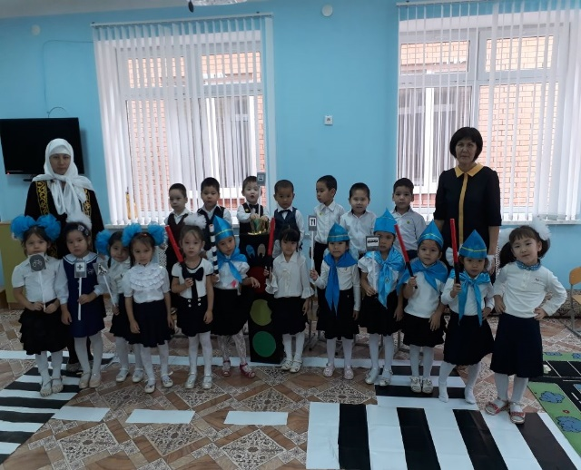

**Сагудиева Роза Шәкірқызы,**

Атырау облысы,

Болашақ мөлтек ауданы

Мақат поселкесі, «Болашақ» бөбекжай

балабақшасының тәрбиешісі

**Жол ережесін білейік, аман-есен жүрейік!**

**Мақсаты:** Балаларды жол ережесін, белгілерін есте ұстай білуге үйрету.

**Білімділік:** Бағдаршам көше реттеушісі екендігі туралы білімдерін бекіту.

**Дамытушылық:** Зейінін, есте сақтау, ойлау қабілеттерін дамыту. Көру арқылы өз ойларын жеткізе білуге дағдыландыру. Өлең шумақтарын мәнерлеп айтуға дағдыландыру.

**Тәрбиелік:** Көше тәртібін сақтауға, байқағыштыққа, қамқорлыққа , жанашырлыққа тәрбиелеу.

**Көрнекілігі:** Бағдаршам, таспа, ақжолақ жолдар, ойыншықтар (полиция машина, өрт сөндіру, жедел жәрдем,жүк көлігі машиналары ) т.б. қажетті құралдарды пайдалану.

**Шаттық шеңбер:** Қуан, шаттан алақай,

Қуанатын күн келді

Қайырлы таң балалар!

Қайырлытаңапайлар!

**Тәрбиеші:** Балалар, бүгінгі көңіл күйлерің қандай?(Тамаша! ) Балалар қараңдаршы бүгінгі ауа райы қандай? (Тамаша! ) Қазір жылдың қай мезгілі (күз мезгілі). Күзде ауа райы қандай болады? (Салқын). Аспанға қарасақ не көреміз? (Күнді көреміз). Күн қандай пішінге ұқсайды? (дөңгелек) Күн шығып, нұрын шашып тұрса біз қалай қуанамыз? (Алақай). Балалар бүгінгі оқу қызметіміз ойын түрінде болмақ. Балалар сендерге мен жұмбақ жасырайын.

Үш көзі бар қаз қатар

Кезек кезек ашады

Үшеуінен байқасам

Үш түрлі нұр шашады (бағдаршам). Өткен оқу қызметімізде жол ережелері бағдаршам туралы өткенбіз. Бүгін есімізге түсіріп ойындар ойнайық.

**Тәрбиеші:** Ал көшелеріндегі бағдаршамның неше көзі бар? **Балалар:**Үш көзді қызыл, сары, жасылБалалар сендер білесіңдерме,көлікті жүргізу үшін өзіне тән ережелері болады. Жол жүру ережелерін реттеп тұратын «Бағдаршам» екен.Бағдаршамның пайдасы көп. Ол жол тәртібін сақтап реттеуші, жол қиылысынан адамдарға өтуге көмектеседі. Егер бағдаршам болмаса, көліктер кептелісі көп болып, апатқа ұшырар еді. Көліктер жүретін жолдың жанында арнайы тротуарлар болады. Ал сендер балабақшаға немен келдіңдер? (жаяу, машинамен) Балабақшаға келерде ұзынжолмен көше бойымен келеміз сол көшелермен серуендеп келсек қалай болады.Олай болса осы жақсы көңіл күймен серуенге шығайық.Екі- екіден қол ұстасып жүрейік. Біз көшеде жүргенде жол тәртібін сақтауымыз керек. Қатардан шықпау, шуламау, үлкенді тыңдау. Кездескен адамдарға амандасамыз. Жолдан өткен кезде сақ болып алдымен соға, оңғақарап алаңдамай өтеміз. Жаяу жүргіншілер жолы жіңішке болады, көліктердің жүретін жолы кең жол болады.Балалар біз жаяу жүргіншілер жолымен жүріп келеміз.Балабақша ауласынан шығып ұзын көшеде келеміз жан жағымызға қарап жүрейік. Жыл мезгілі күз болғандандықтан талдардың жапырағы қандай екен? (Сары, қурап түсіп жатыр). Балалар қараңдаршы мына бір талдың бұтағын сындырыпты, мұны бұзық балалар жасаған болу керек, бұлай жасағаны дұрыс болмаған, кімде қол орамал бар ?Қол орамалмен талдың сынған бұтағын жақсылап байласақ талдың бұтағы қалпына түсіп өседі. Көшедегі өсіп тұрған талдарды, гүлдерді сындырмаймыз. Олар жазда көлеңке, әрі таза ауа береді.

-Балалар, бізге қарай кім келе жатыр (Әже).

-Әжемен амандасып, жол берейік!

-Сәлеметсізбе, әже!

-Сәлеметсіңдерме! Қандай ақылды балаларсыңдар жарайсыңдар!

-Қай балабақшаның балапандарысыңдар? -Болашақ балабақшасының балапандарымыз. -Өркендерің өссін! Жол беріп амандасқандарыңызға рахмет! -Үлкен азамат болыңдар! Мен емханадан келе жатыр едім. Немеремді көргендейқуанып қалдым.Балалар, әже бізге ризашылығын білдірді, көрдіңдерме?... Үлкендермен амандассақ олар қуанады. Балалар бізде бағдаршам ауылымызда жоқ, ол тек қалаларда бар,сондықтан машинаға қарап абай болып жүреміз.Ендеше біздің балалардың көрінісін тамашалайық. Үміт, Бақнұр, Көркемай, Медина, Сезім.

**Біздің тобымыз:** «Ботақан» **Біздің ұранымыз:**

Ережені білеміз

Көшеде еркін жүреміз

Біздің ұран осындай Сіздерге айтып береміз Ля,ля,ля(әндете)

Біз бақшаға барамыз Оқып білім аламыз Апайлардың айтқанын Есте сақтап аламыз. Ля,ля,ля

**Сұлтанбек:** (Самокатпен шығады). **Үміт:** (Ысқырып) Сен неге жол ережесін бұзасың? **Сұлтанбек:** Мен оны білмеймін.**Үміт:** Бағдаршамға қарамайсынба! **Үміт:** Біз қазір жол ережесін түсіндіреміз! **Сұлтанбек:** Жарайды **Үміт:** Бас көшеде қырағы. **Бақнұр:**Үш көзді дәу тұрады **Көркемай:** Ашса кезек үш көзін **Сезім:** Айтты деп ұқ үш сөзін **Медина:** Тоқта сақтан жол ашық! **Хормен:** Жүрме жолға таласып

**Бақнұр:** Қызыл көзін ашқанда

**Хормен:** Сынық сүйем баспа алға.

**Көркемай:** Сары көзін ашқанда.

**Хормен:** Қарап қалма аспанға. **Сезім:** Жасыл көзін ашқанда **Хормен:**Өте бергін жасқанба!

**Сұлтанбек:** Рахмет, балалар! Мен енді жол ережесін бұзбаймын.Балаларымыздың жол белгілерімен таныстырады.

**Үміт:** Бұл белгі, автобус аялдайтын орын екенін білдіреді. **Бақнұр:** Бұл белгі, жақын маңда аурухана барын білдіреді. **Көркемай:** Бұл белгі,жақын жерде асхана барын білдіреді. **Сезім:** Бұл белгі велосипед жүруге тыйым салынған **Медина:** Бұл белгі жаяу жүргіншілер жолы.

**Сұлтанбек:** Бұл белгі такси аялдайтын орын.

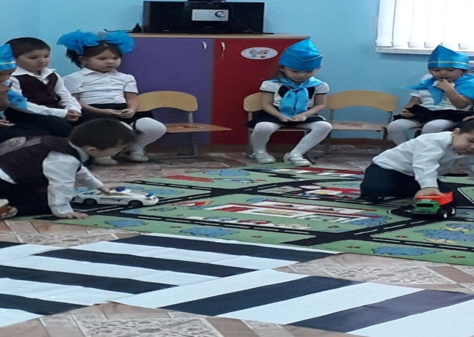

Балалар біздің топтағы балалар өздерінің машинасымен жолда қалай жүру керектігін,мына кілемшеде салынған жолақта ойнап көрсетеді. Бағдат полиция көлігімен, Ерқанат өрт сөндіру көлігімен, Әнуар жүк көлігімен жүріп көрсетеді. -Ой, жарайсыңдар балалар!

-Жолда қалай жүруді біледі екенсіңдер! Балалар жол ережесі туралы тақпақтар білемізбе?

**Үміт:**Сақтық ойлар әрдайым,

Кеудесінде жаны бар.

Жүргінші мен жүргізушінің Өзіне тән заңы бар.

**Аянат:** Қала мен оның көшесінде, Жүрмейді тек алаңсыз. Ережесін білмесең, Түседі апатқа амалсыз.

**Айкөркем:**

Мен көшеден өтерде  
Бағдаршамға қараймын  
Қоймаған ғой бекерге,

Жәрдемшісі ол талайдың.

**Сезім:**

Бұзба көше тәртібін,  
Ұрынасың апатқа.  
Қызықты өтсін әр күнің,

Жақын болма шатаққа

Енді балалар «Жандос және оның достары» жол ережесі туралы бейне таспаны тамашалайық. Бүгінгі «Жол ережесі» ойынымызда үйренген сөздіктерді қайталайық.

**Көше-**улица

**Жол**-дорога

**Автокөлік**-Автотранспорт

**Бағдаршам**- светофор

**Қызыл** - красный

**Сары** - желтый

**Жасыл**- зеленый

**Тәрбиеші:**

Көзін ашып – жұмады,

Бағыт сілтіп тұрады,

Расында да, бұл не балалар?(Бағдаршам)

Бағдаршам бізге не үшін керек? Неше көзі бар? Қорытындылау.

Бүгінгі сахналық көрініске, ойынға жақсы қатысқан балаларды (смайликпен)

бетпердемен марапаттаймын.

